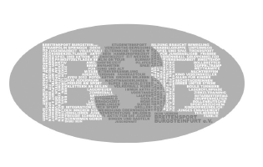
Hi Ihr jungen BSB´ler
Du bist zwischen 4 und 10 Jahre alt und möchtest einen
wundervollen Tag mit viel Spielen und Toben
verbringen?

Dann komm doch einfach am 07.11.2026 mit uns in das
Kinderspielparadies am Hertha-See.
Um 10:00 Uhr geht es in Steinfurt am Bahnhof los,
Rückkehr am Bahnhof: 14:30 Uhr

Während der ganzen Zeit sind natürlich Betreuer von uns vor Ort.
Kostenbeitrag: 10,00 EUR

Die Anmeldungen mit den 10,- € kannst du in der Sportstunde abgeben.
Falls du noch Fragen hast, wende dich an Ippi (017624370090)
oder Mila Reidegeld (017640176289).
Um dich sicher im Spielparadies bewegen zu können, bringe bitte Stoppersocken mit.
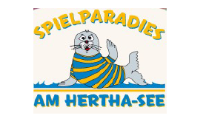
Außerdem kannst du, wenn du möchtest einen kleinen Snack mitnehmen und evtl.
2 – 3,00 EURO für ein Eis.

Anmeldeschluss ist der 07.11.2026
Achtung: Die Teilnehmerzahl ist begrenzt!
Wir freuen uns auf euch!

==================================================================================
Anmeldung: Fahrt am 07.11..2026 Kinderspielparadies am Hertha-See.

Name……………………………………………………………………………………………………………………….
Geburtsdatum…………………………………………………………………………………………………………………
Datum und Unterschrift………………………………………………………………………………………………………
Telefonnummer: ………………………………………………………………………………………………………………
Bezahlt

